**Laporan Praktikum Algoritma & Struktur Data**

**Jobsheet 16 – Collections**



Nama: Aqil Rahmat Alifiandi

NIM: 2341760099

Prodi: D-IV Sistem Informasi Bisnis

**JURUSAN TEKNOLOGI INFORMASI**

**POLITEKNIK NEGERI MALANG**

**2023/2024**

**PERCOBAAN 1**

1. Buatlah sebuah class ContohList yang main methode berisi kode program seperti di bawah ini

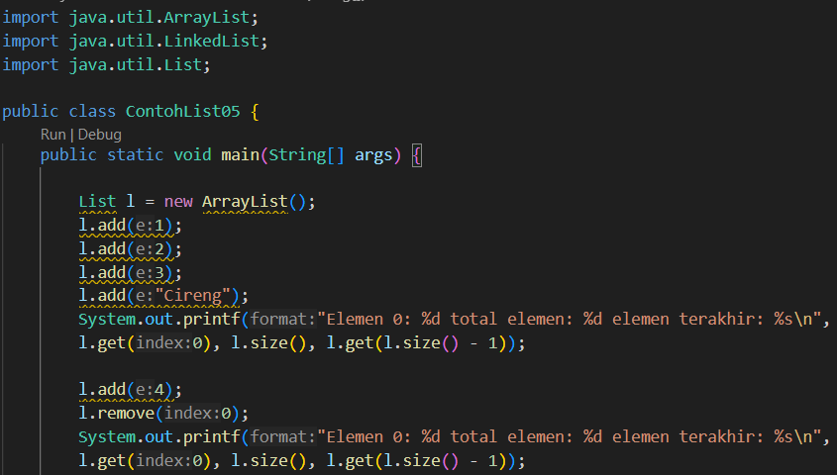

1. Tambahkan kode program untuk menggunakan collection dengan aturan penulisan kode program seperti berikut.

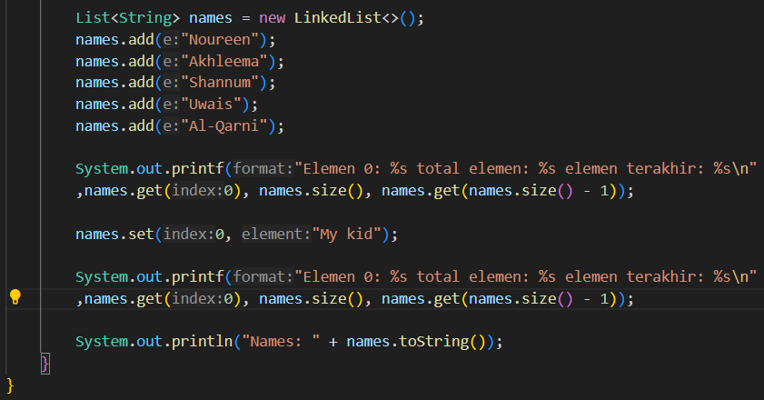

1. Hasil Run:

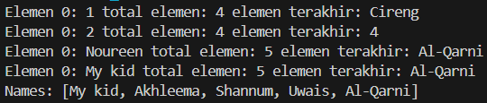

**PERTANYAAN**

1. Perhatikan baris kode 25-36, mengapa semua jenis data bisa ditampung ke dalam sebuah Arraylist?

**Jawaban:**

Karena arrayList tersebut tidak terdapat kurung sudut yang menyimpan secara spesifik data yang akan disimpan didalamnya. sehingga arrayylist pada baris kode 25-36 diatas bersifat sintak umum yang dapat menyimpan data segala jenis tipe data

1. Modifikasi baris kode 25-36 seingga data yang ditampung hanya satu jenis atau spesifik tipe tertentu!

**Jawaban:**

Berikut adalah hasil modifikasi, terdapat eror

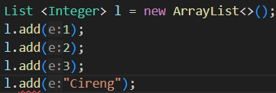

1. Ubah kode pada baris kode 38 menjadi seperti ini



**Jawaban:**



1. Tambahkan juga baris berikut ini, untuk memberikan perbedaan dari tampilan yang sebelumnya

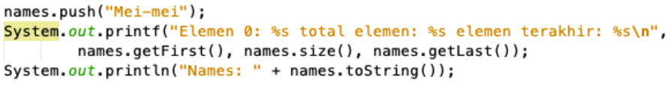

**Jawaban:**

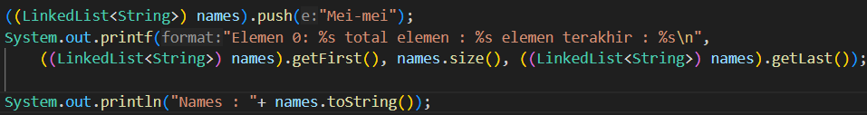

Hasil Run:

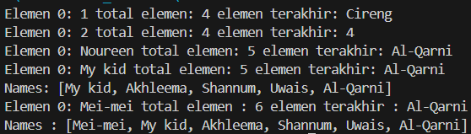

1. Dari penambahan kode tersebut, silakan dijalankan dan apakah yang dapat Anda jelaskan!

**Jawaban:** dapat membatasi tipe data yang akan dimasukkan dengan perintah dengan menggunakan class LinkedList kita dapat menggunakan method linked list seperti push(), getFirst(), getLast(), akan tetapi ketika menggunakan class List tidak dapat digunakan

**PERCOBAAN 2**

1. Buatlah class dengan nama LoopCollection serta tambahkan method main yang isinya adalah sebagai berikut.

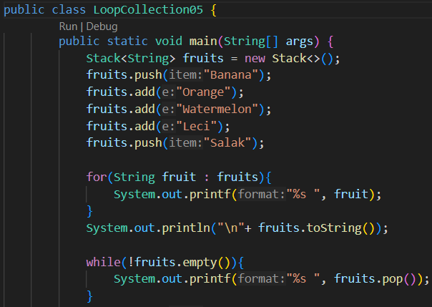

1. Tambahkan potongan kode berikut ini dari yang sebelumnya agar proses menampilkan elemen pada sebuah stack bervariasi.

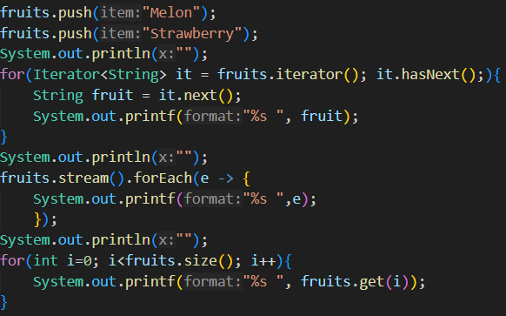

1. Hasil Run:

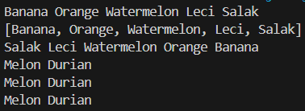

**PERTANYAAN**

1. Apakah perbedaan fungsi push() dan add() pada objek fruits?

**Jawaban:**

Perbedaan antara fungsi push() dan add() pada objek fruits adalah:**push(item):** Menambahkan satu elemen baru dengan nilai item ke akhir Stack fruits.**add(e):** Menambahkan satu elemen baru dengan nilai e ke akhir LinkedList fruits.Jadi, push() digunakan untuk menambahkan elemen baru ke Stack, sedangkan add() digunakan untuk menambahkan elemen baru ke LinkedList.

1. Silakan hilangkan baris 43 dan 44, apakah yang akan terjadi? Mengapa bisa demikian?

**Jawaban:**

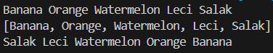

Jika baris 43 dan 44 dihilangkan yang akan terjadi data melon, dan durian tidak muncul

1. Jelaskan fungsi dari baris 46-49?

**Jawaban:**

Fungsi dari kode tersebut adalah:

* for (Iterator<String> it = fruits.iterator(); it.hasNext();) - Ini merupakan loop for- each yang akan mengiterasi setiap elemen di dalam LinkedList fruits.
* String fruit = it.next(); - Pada setiap iterasi, variabel fruit akan menyimpan nilai elemen berikutnya dari LinkedList fruits.
* System.out.printf(format:"%s ", fruit); - Kode ini akan mencetak setiap elemen fruit yang diambil dari LinkedList, dengan format string "%s " (string diikuti spasi).

1. Silakan ganti baris kode 25, Stack menjadi List dan apakah yang terjadi? Mengapa bisa demikian?

**Jawaban:**

Terjadi eror pada bagian push, empty, pop karena tidak dapat dijalankan pada interface list, yang mana perintah yang diatas adalah fungsi dari interface stack

1. Ganti elemen terakhir dari dari objek fruits menjadi “Strawberry”!

**Jawaban:**

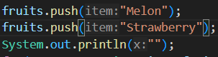

1. Tambahkan 3 buah seperti “Mango”,”guava”, dan “avocado” kemudian dilakukan sorting!

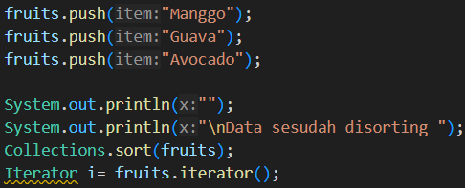**Jawaban:**

**PERCOBAAN 3**

1. Buatlah sebuah class Mahasiswa dengan attribute, kontruktor, dan fungsi sebagai berikut

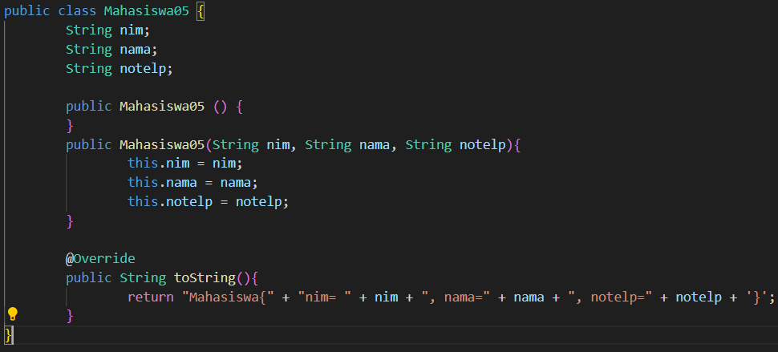

1. Selanjutnya, buatlah sebuah class ListMahasiswa yang memiliki attribute seperti di bawah ini



1. Method tambah(), hapus(), update(), dan tampil() secara berurut dibuat agar bisa melakukan operasi-operasi seperti yang telah disebutkan

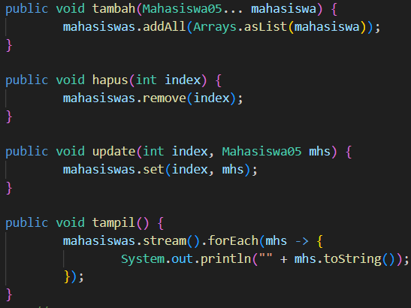

1. Untuk proses hapus, update membutuhkan fungsi pencarian terlebih dahulu yang potongan kode programnya adalah sebagai berikut

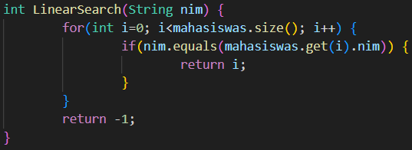

1. Pada class yang sama, tambahkan main method seperti potongan program berikut dan amati hasilnya!

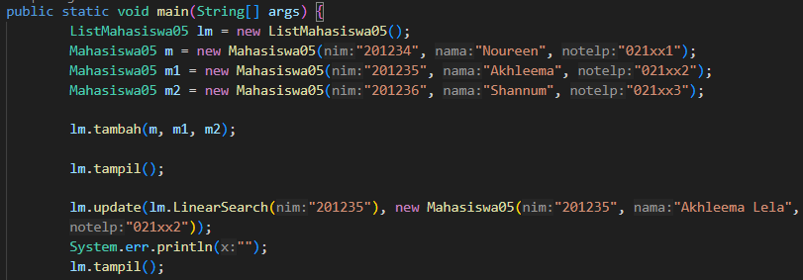

1. Hasil Run:

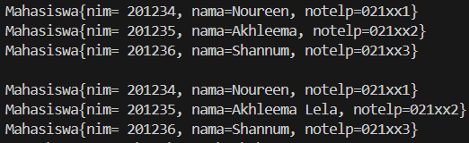

**PERTANYAAN**

1. Pada fungsi tambah() yang menggunakan unlimited argument itu menggunakan konsep apa? Dan kelebihannya apa?

**Jawaban:** Pada fungsi tambah() menggunakan konsep atau method addAll() dari collections dimana konsep ini memiliki kelebihan yaitu dapat menambahkan element tanpa ada batas jumlah elemen yang ditambahkan.

1. Pada fungsi linearSearch() di atas, silakan diganti dengan fungsi binarySearch() dari collection!

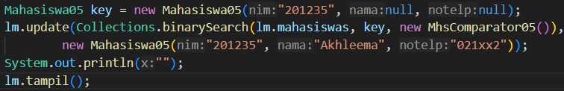**Jawaban:**

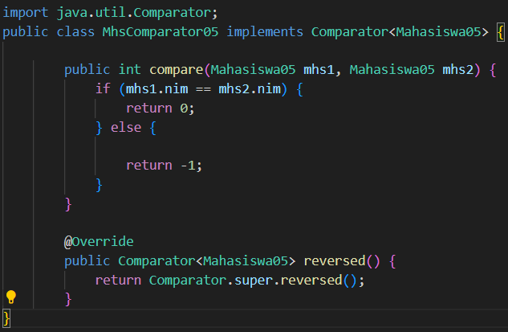

Hasil Run:

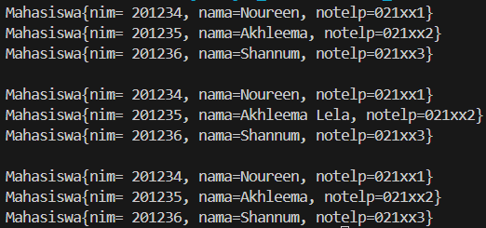

1. Tambahkan fungsi sorting baik secara ascending ataupun descending pada class tersebut!

**Jawaban:**

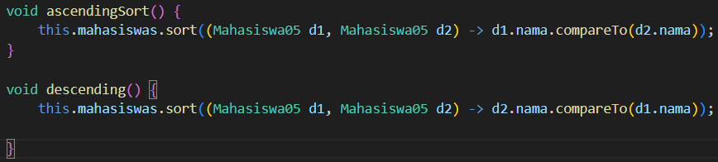

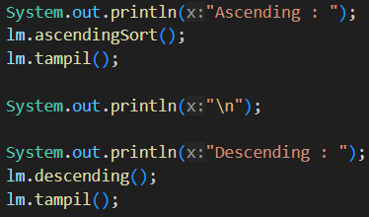

Hasil Run:

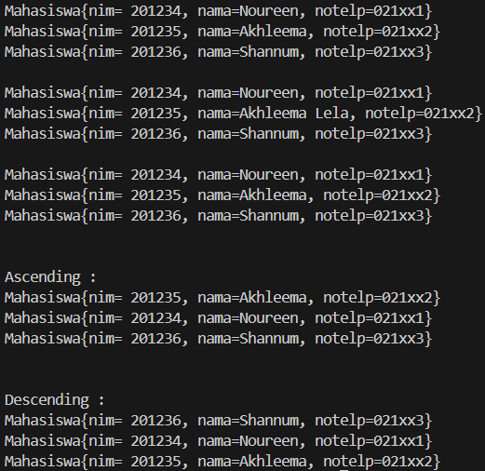

**TUGAS PRAKTIKUM**

1. Buatlah implementasi program daftar nilai mahasiswa semester, minimal memiliki 3 class yaitu Mahasiswa, Nilai, dan Mata Kuliah. Data Mahasiswa dan Mata Kuliah perlu melalui penginputan data terlebih dahulu

Class Mahasiswa

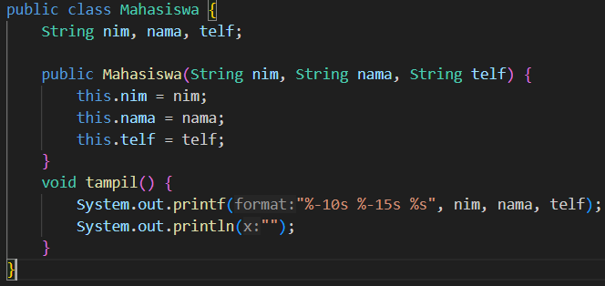

Class MataKuliah

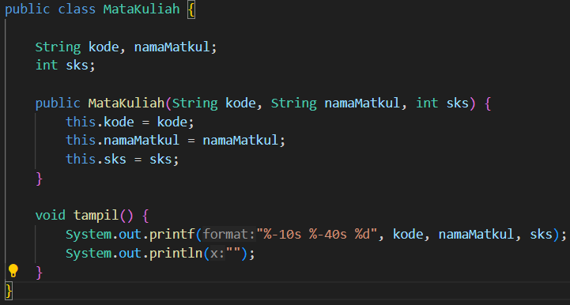

Class Nilai

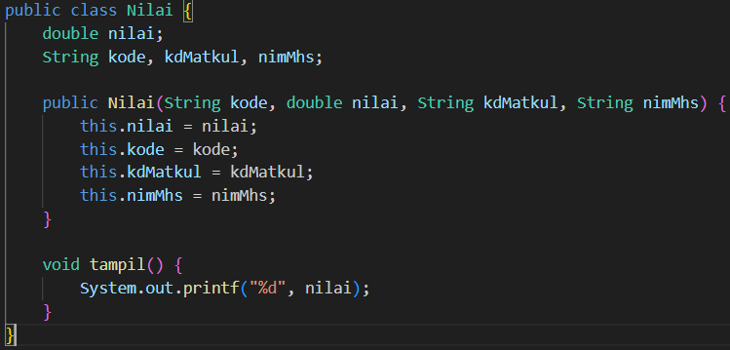

Class ListNilai

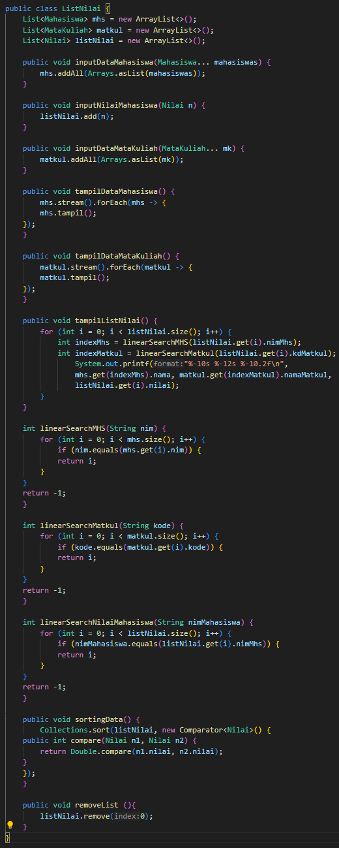

Class Main

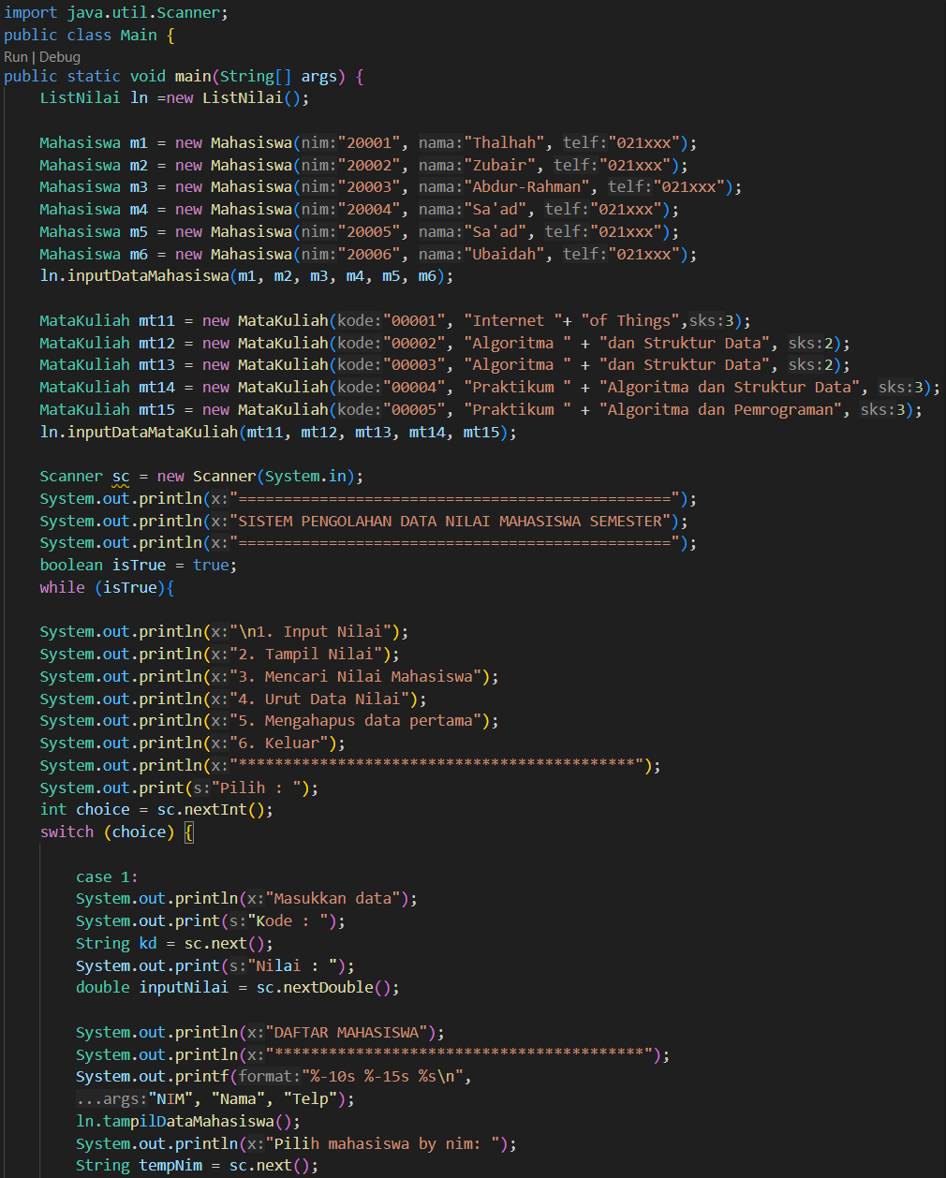

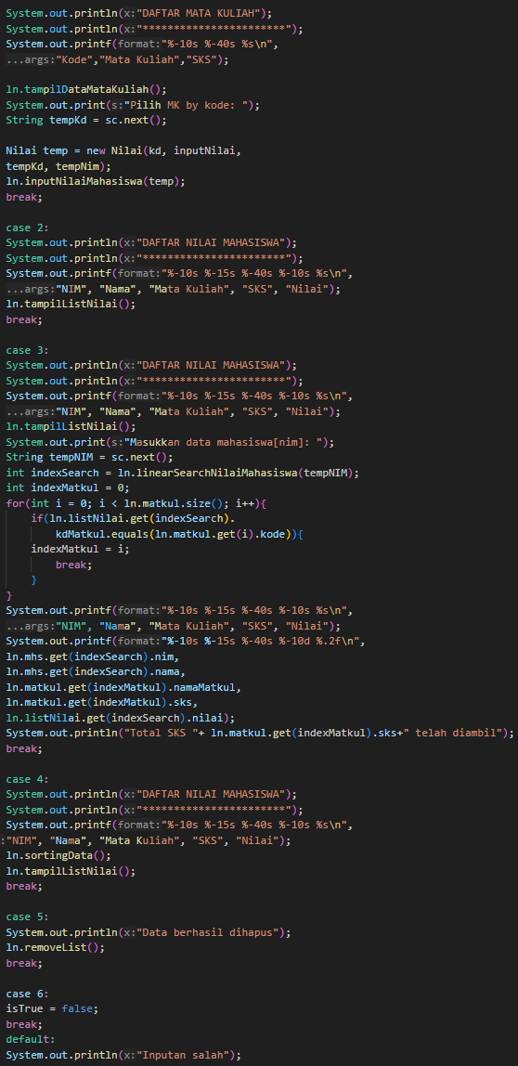

Hasil Run:

